清末国防衰败与战术不当之议
——甲午中日战争和八国联军侵华战争
教学目标
1.熟悉：掌握1894—1901年间列强侵华的主要史实。掌握《马关条约》和《辛丑条约》的内容，历史是一面镜子，引导学生认识国防建设对防备和抵抗侵略、保卫国家主权、统一、领土完整和安全的重要性。
2.理解：理解掌握甲午战争以及八国联军侵华战争爆发的背景。分析甲午中日战争和八国联军侵华战争中，认识清军军事战术指挥不当所带来的惨败结果，从清末国防衰败来理解中国沦为半殖民地半封建国家的原因。
3.拓展：历史是现实的前身，甲午战争和八国联军侵华是中国战败就是绝佳的素材，通过分析在这两次侵华战争中，中国人民的不同态度，认识清政府的腐败无能、仅仅有坚船利炮也无助于事，要引导学生汲取历史教训，增强国防观念，激发爱国热情。
教学过程
- 导入新课
1.引言：由前段时间的钓鱼岛事件引出课题。
大家应该都知道中国与日本在外交上出现一个重大事件，这也直接导致中日关系更加恶化。中国渔船在钓鱼岛附近遭日本巡逻艇冲撞，中方船长被日本政府逮捕扣押。钓鱼岛自古就是中国领土，然而厚颜无耻的日本政府竟然宣称钓鱼岛的主权归他们。
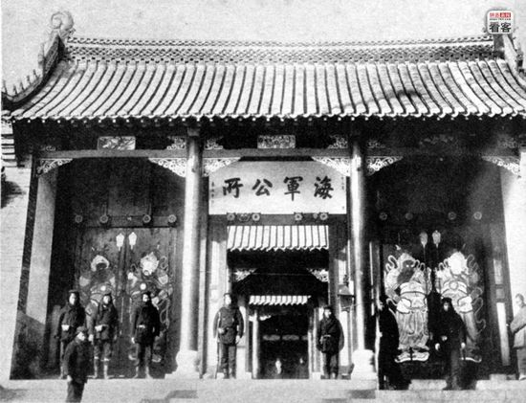
- 导入新课：日本在甲午中日战争之前，从未宣称过拥有钓鱼岛的主权。那么，我们究竟是什么时候被暂时夺去钓鱼岛的主权？今天，我们就来了解一下。首先，让我们来学习一下甲午中日战争和《马关条约》。
- 教授新课
- 甲午中日战争
- 背景
①亚洲：日本：日本经过明治维新走上资本主义道路,由于国 内市场狭小，因此萌生对 外侵略野心。出台了大陆政策。（根本原因）；朝鲜：朝鲜爆发东学党起义。请求清政府出兵援助。（直接原因）中国：清政府执政，腐败无能。
②欧美：欧美主要资本主义国家处于资本主义向帝国主义过渡阶段。
- 过程
日本政府 | 时间 | 战役 | 清军 | 战争结果
正式宣战 | 1894年7月 | 丰岛海战 | 8月迎战 | 甲午中日战争正式爆发
第一阶段 | 1894.9 | 平壤战役 | 失利，弃城逃走，退回国内 | 左宝贵牺牲， 叶志超弃城逃跑
第一阶段 | 1894.9 | 黄海大战 | 保船避战，退守威海卫 | 邓世昌等牺牲，双方损失相当。
第二阶段 | 1894.9 | 辽东战役 | 献船逃敌 | 旅顺、大连失陷，日军屠杀中国居民
第二阶段 | 1895.2 | 威海战役 | 北洋舰队全军覆灭 | 威海卫被攻陷。战争结束，清军惨败。
知识链接：战术不当之议。黄海海战日军制胜的原因是在于采用了能让本舰队自由机动的纵队队形，充分发挥了日本联合舰队速射炮的威力，这也表明了日军的战术优于丁汝昌所采取的，且在当时受到世界重视的，靠楔形队形实施冲击的战术。北洋海军的横队阵形是在英国海军军官琅威理的指导下采用的，此阵形是历史上奥地利舰队在利萨海战中使用的著名阵法，日本联合舰队使用的是英国海军军官尹古鲁斯提案和指导的能有效发挥日舰侧面速射炮优势的单纵阵队形。两种阵形基本上都能有效地发挥各自舰队的优势，北洋海军的优势就是具有射程远、口径大的定、镇二舰的主炮，而日联合舰队的优势则是高航速和大量速射火炮，所以说丁汝昌的指挥是没有错的，因为他在两军开战之际，丁汝昌本人就被定远舰开跑震塌了年久失修的飞桥，从而坠落到主甲板上受重伤，而剩下的指挥完全由定远舰管带刘步蟾代指挥。
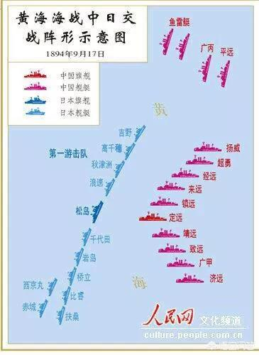
- 后果
1895年4月《马关条约》的签订
①内容：
割地：割辽东半岛、台湾及附属岛屿、澎湖列岛给日本。（钓鱼岛）
赔款：赔偿日本军费二亿两白银。
开埠：开放沙市、重庆、苏州、杭州为商埠。
特权：日本可以在中国通商口岸投资设厂，产品运销中国内地免收内地税。
②影响：
提问：（根据《马关条约》的内容，你能不能分析出它对中国的影响？）
割地：中国的领土与主权的严重丧失。
赔款：加重中国人民负担；清政府举借外债，列强对中国控制加强。
开埠：列强势力深入中国内陆。
特权：拓展了列强对华资本输出的途径，严重阻碍了中国民族资本主义的发展。
深远影响：对中国：中国半殖民地半封建化程度加深。民族危机的加深刺激了国人，国内掀起救亡运动的高潮。洋务运动宣告失败。
对日本：增强日本侵略力量，促进日本国内资本主义迅速发展，也使得日本对外扩张更加张狂。
对远东格局：“大陆政策”向前推进一步，日本控制了朝鲜。日本国际地位上升，中国下降。
对世界：主要资本主义国家，帝国主义国家掀起了瓜分中国的狂潮。
思考：战争失败原因是什么？
- 八国联军侵华战争
- 义和团运动的兴起
原因：民族危机加深，反侵略斗争高涨； 帝国主义侵害程度最深
民间义和团组织的发展。兴起于山东的原因
教民矛盾
兴起：打着“扶清灭洋”口号，1900年在京津地区发展形成高潮。
主要活动：反抗帝国主义。
对“扶清灭洋”口号的评价：首先，扶清灭洋的口号具有朴素的爱国意识，它反映了当时帝国主义与中华民族矛盾的尖锐，能够广泛地动员群众参加反帝斗争。但是，扶清灭洋并不是一个科学的战斗纲领。扶清容易使义和团放松对清朝统治的警觉；灭洋又带有笼统的排外性质。这说明义和团对帝国主义和清政府的认识，还处于模糊阶段。扶清灭洋的口号具有很大的局限性。
资料链接：例谈清军军事指挥失误。清军对八国联军开战后，清军武器比较先进，但前线总指挥裕禄犯了一个消极防御的错误，说“必须先将紫竹林（天津使馆区）洋兵击退，然后会合各营，节节进剿，直抵大沽，方可得手。”其先保天津、再夺回大沽口战略的结果，使敌人越来越多的后援由大沽口从容登陆，兵力很快由开战时的三千人增至一万，直到像裕禄所说的"敌兵麇集，其何能支？"最后，“武卫前军总统直隶提督（指挥官）”聂士成于七月九日战死，天津于七月十四日城破失守。此时清军仍取消极防御节节抵抗战略，退至运河边儿上的杨村等地扼守。
- 八国联军侵华
（1）原因
①甲午中日战争后，列强掀起瓜分中国的狂潮。但是列强对此并不满足，妄图进一 步瓜分中国。（根本原因）
②随着民族危机的加深，中国人民反抗帝国侵略的斗争日益加深。如口号“扶清灭洋”的义和团运动。（直接原因）
（2）经过（1900~1901）
中国人民的反帝爱国运动给了西方列强侵略借口。1900年6月，英美俄日法德意奥八国发动侵华战争，八国联军从天津向北京进犯，在廊坊附近遭到义和团和清军爱国官兵的顽强阻击，被迫退回天津。天津的义和团和清军爱国官兵也英勇打击侵略者。八国联军增派兵力，7月占领天津，随后再次向北京进犯。8月，八国联军攻陷北京。
（3）后果
1901年9月《辛丑条约》的签订
①内容：赔款本息共计9.8亿两，以关税和盐税抵押，中国财政被列强控制。在北京设使馆界，由各国驻兵保护，成为“国中之国”。拆北京至大沽炮台，京津到山海关一带置于列强武装控制之下。严惩反帝官吏，禁止中国人民成立参加反帝组织。改总理衙门为外务部，位居六部之上。
②影响：巨额赔款加重了中国人民的负担，使中国税收受到列强控制。“使馆界”实际上是“国中之国”，成为列强策划侵略中国的大本营。清朝腹地京津至山海关广大地区，置于列强武装控制之下。惩办支持义和团的官员，改设外务部，列强通过外交途径加强了对清政府的控制。《辛丑条约》是帝国主义强加给中国的又一个不平等条约。列强除了穷凶极恶地对中国敲诈勒索外，还迫使清政府成为帝国主义统治中国的工具。清廷堕落为“洋人的朝廷”。《辛丑条约》的签订，标志着中国完全陷入半殖民地半封建社会的境地。
教学反思：政治昌明是国防巩固的根本，以史为鉴，清末政治腐败、经济凋敝、民族分裂、国内混乱，国防就衰落，以致全国上下均无防卫御敌之念，思想上一盘散沙，遇敌人一触即溃。清末甲午战争与八国联军侵华给与我们深刻的启示，我们在重视武备时，同样也要重视公民国防素养的提升，要站在国家安危、民族兴衰的高度，关心和支持国防建设，增强国防建设的历史责任感和使命感。

